

自主招标文件

项目名称：汕头大学研究生楼等学生宿舍公寓床采购项目
招标编号：STU-HWZB-2019-008

招 标 人：汕头大学
组织招标：汕头大学招投标中心

发布日期：2019年6月19日
目录

第一部分: 投标邀请函

第二部分: 投标须知

第三部分: 用户需求

第四部分: 合同（样式）

第五部分: 评标办法

第六部分: 投标文件格式

第一部分 投标邀请函
根据《汕头大学采购与招投标管理办法》，现就汕头大学研究生楼等学生宿舍公寓床采购项目进行公开招标，诚邀符合资质要求，且综合实力强、服务质量优的企业参与投标。
一、项目名称：汕头大学研究生楼等学生宿舍公寓床采购项目
二、招标编号：STU-HWZB-2019-008
三、招标内容：公寓床和椅子。详见招标文件。
四、批准预算：68.00万元。
五、经费来源：财政性资金。
六、合格投标人资格要求：
1.投标人应具备《政府采购法》第二十二条规定的条件：
（1) 具有独立承担民事责任的能力；
（2）具有良好的商业信誉和健全的财务会计制度；
（3）具有履行合同所必需的设备和专业技术能力；
（4）有依法缴纳税收和社会保障资金的良好记录；
（5）参加政府采购活动前三年内，在经营活动中没有重大违法记录；
（6）法律、行政法规规定的其他条件。
2.投标人必须是具有独立承担民事责任能力的在中华人民共和国境内注册的法人。
3.投标人已在招标公告规定时间内向汕头大学招投标中心报名登记成功。
4.本项目不接受联合体投标。
5.供应商未被列入“信用中国”网站(www.creditchina.gov.cn)“记录失信被执行人或重大税收违法案件当事人名单或政府采购严重违法失信行为”记录名单；不处于中国政府采购网(www.ccgp.gov.cn)“政府采购严重违法失信行为信息记录”中的禁止参加政府采购活动期间。（投标人须提供相关信息网站页面截图，查询时间为招标公告发布日期之后。如相关失信记录已失效，供应商需提供相关证明资料）。
七、报名方式及截止时间：
1.报名截止时间：2019年6月26日17时00分（北京时间）。
2.有意向参加投标的投标人请以电子邮件方式向汕头大学招投标中心(o_ztbzx@stu.edu.cn)报名，为避免遗漏，请以 “报名—汕头大学研究生楼等学生宿舍公寓床采购项目” 为邮件主题。
3.以邮件的附件方式附以下证明资料（加盖单位公章，扫描为PDF格式）。
（1）报名函（格式见招标文件）；
（2）投标人企业营业执照或事业单位法人证书或其他组织、税务登记证及组织机构代码证复印件（已办理三证合一或五证合一的投标人则只需提供营业执照）；
（3）投标人法定代表人证明书及法定代表人身份证复印件；
（4）投标人法定代表人授权委托书及授权代表身份证复印件（法定代表人为投标人代表并亲自签署投标文件的可不提交）。
4.招投标中心对投标人提交报名资料的核对，仅代表其报名的确认，不代表其投标资格的确认。投标人的投标资格最终以评标小组根据其投标文件中的相关资料作出的评审结论为准。当评标小组对投标文件中资质证明文件的复印件有疑问时，招标人有权利要求投标人在规定时间内提供原件进行核对。
5.投标人递交提供的所有资料必须真实、有效，若发现有提供虚假资料投标的将取消其投标资格，并将上报相关部门根据国家和我校相关规定予以处罚。
八、招标文件的获取：
本项目招标文件免费发放，投标人可直接下载本公告附件之招标文件，无需购买。
九、投标保证金：
1.金额：人民币壹万叁仟元整（13,000.00元）。
2.投标保证金必须于投标文件提交截止时间前到达汕头大学账户。迟于规定时间到达的投标保证金视为未交纳，将视为无效投标，建议至少提前2个工作日转账。
十、投标文件提交地点及截止时间：
1.投标地址：汕头市大学路243号汕头大学招投标中心（文东401-1）。
2.投标时间：2019年7月8日9:00-15:00（北京时间），逾期送达的投标文件将不予接收。
3.投标截止时间：2019年7月8日15时00分（北京时间）。
4.开标时间：2019年7月8日15时00分（北京时间）。
5.开标地点：汕头市大学路243号汕头大学招投标中心会议室。
6.本项目只接受由投标法定代表人或其授权代表亲自提交的投标文件，其他形式提交的，包括电报、传真、邮寄形式的投标视为无效投标。
十一、公告发布媒介：
本公告在汕头大学主页（网址：http://www.stu.edu.cn/）招标信息专栏、全国高校竞价网（网址：http://www.soeasycenter.com/）招标信息栏和中国政府采购网（网址：http://www.ccgp.gov.cn/）信息公告栏上发布，本公告的修改、补充及在各媒体发布的文本如有不同之处，以上述网站发布的文本为准。
十二、温馨提示：
1.递交投标文件时，为避免因迟到而失去投标/报价资格，请于投标截止前适当提前到达。
2.为了提高采购效率，节约社会交易成本与时间，希望报名成功而决定不参加本次投标的供应商，在投标文件提交截止时间的3日前，以邮件方式告知我中心。对您的支持与配合，谨此致谢。
十三、有关本次招标之事宜查询：
1.招标组织：汕头大学招投标中心
电 话：0754-86502558、86502491.
联系人：黄老师、陈老师
传 真：0754-82903697
邮 箱：o_ztbzx@stu.edu.cn
2.汕头大学纪检监察审计处
电 话：0754-86502346，
联系人：邱老师
邮 箱：o_jwb@stu.edu.cn

招 标 人：汕头大学
组织招标：汕头大学招投标中心
2019年6月19日

第二部分 投标须知
一、投标费用
投标供应商应承担所有与准备和参加投标有关的费用，无论投标过程和结果如何，投标人应承担所有与其参加投标有关的全部费用。
本次招标，不收取中标服务费。
二、招标文件
1.招标文件的澄清
1.1 投标人若对招标文件有疑问，应将要求澄清的问题以书面形式于投标截止时间前5天直接送达或邮件通知招标人。
1.2 投标人在规定的时间内未对招标文件提出澄清或疑问的，招标人将视其为无异议。对招标文件中描述有歧意或前后不一致的地方，评标小组有权进行评判，但对同一条款的评判应适用于每个投标人。
2.招标文件的补充和修改
2.1招标人可以用书面/公告补充通知的方式对招标文件进行补充和修改。
2.2所发出的补充通知将于投标截止时间前发给所有已报名的投标人。该补充通知作为招标文件的一部分。投标人在收到该通知后须予以签收确认。
2.3招标人发布补充通知后，应考虑是否推迟投标截止时间。在所有已报名的投标人确认补充通知不影响其标书编制的情况下，招标人可以不推迟投标截止时间。
三、投标总则
1.投标文件的编制
1.1投标人应仔细阅读招标文件的所有内容，并按招标文件的规定及附件要求的内容和格式，提交完整的投标文件。
1.2投标语言和计量单位。投标文件和来往函件用中文书写，计量单位应使用中华人民共和国法定计量单位，货币以人民币为计量单位。（除非招标文件中另有规定）
1.3投标人应按招标文件规定的招标范围进行投标。
1.4投标人应用人民币报价（投标报价表参照附件）。投标文件报价出现前后不一致的，除招标文件另有规定外，按照下列规定修正：①投标文件中开标一览表（报价表）内容与投标文件中相应内容不一致的，以开标一览表（报价表）为准；②大写金额和小写金额不一致的，以大写金额为准；③单价金额小数点或者百分比有明显错位的，以开标一览表的总价为准，并修改单价；④总价金额与按单价汇总金额不一致的，以单价金额计算结果为准。
同时出现两种以上不一致的，按照前款规定的顺序修正。修正后的报价经投标人确认后产生约束力，投标人不确认的，其投标无效。
1.5投标人应对投标货物/服务提供完整的详细的技术说明。投标人投标的内容与招标文件的技术、商务要求有偏离时，无论这种偏离是否有利于买方，投标人都应按附件的格式如实填写技术响应表和商务响应表。
1.6投标人应确保，采购人在中华人民共和国使用货物或货物的任何一部分时，免受第三方提出侵犯其专利权、商标或工业设计权的起诉。
1.7如果因为投标人投标文件填报的内容不详，或没有提供招标文件中所要求的全部资料及数据，由此造成的后果，其责任由投标人承担。
1.8每一种规格的货物/服务只允许有一个报价，否则将被视为无效投标。
1.9只允许投标人有一个投标方案，否则将被视为无效投标。
2.投标文件的组成
投标人提交的投标文件应至少包括以下内容：
（1）投标函；
（2) 投标资格文件；
（3) 技术响应文件；
（4）商务响应文件；
（5）投标报价文件。
3.投标文件的提交
3.1投标人提交的投标文件采用胶封装订成册，具体包括：
①投标文件一式4份（正本1份，副本3份），投标资料恕不退还。
②开标信封，内放开标一览表复印件、退投标保证金说明函、投标保证金汇款凭证。
3.2投标文件应使用A4规格纸张，应有明显的指引目录，每页应有页码。投标文件正本与副本的内容应一致，如果正本与副本内容不符，以正本为准。投标文件应由投标人的法定代表人或经正式授权并对投标人有约束力的代表在投标文件上签字。任何行间插字、涂改和增删，必须由投标文件签字人在旁边签字方有效。
3.3投标人对投标文件全部内容的真实性负责。
3.4所有投标文件应在规定的投标时间,由投标法定代表人或其授权代表亲自送达投标地点，任何迟于投标截止时间的投标将被视为无效投标。邮寄、电报、电话、电子邮件、传真等方式投标视为无效投标。
3.5招标人对因不可抗力事件或因投标文件未装订成册而造成的投标文件的损坏、丢失不承担任何责任。
3.6所有投标文件必须装入密封的信封或封套，并在封口上加盖投标人的公章。无密封或未加盖公章的投标文件将被拒绝。投标文件的正本和副本应分别封装，并在每一信封或包装的封面上写明：
①正本或副本；②项目名称；③招标编号；
④投标地点及时间；⑤投标人名称及地址。
4.投标有效期
4.1 投标有效期是投标截止日算起，投标文件中所有报价和承诺保持有效的时期。
4.2 要求投标有效期为90天。在特殊情况下，招标人可于投标有效期满之前要求投标人同意延长有效期，要求与答复均应以书面形式。投标人可以拒绝上述要求而其投标保证金不被没收，同意延期的投标人原投标有效期内应享有之权利、应负之责任及所有承诺也相应延续。
5.投标保证金
5.1 投标人应向采购人提交如下金额的投标保证金： 13,000.00元。
5.2 投标保证金应为人民币，由投标人公户以银行转账的方式转入以下账户，转账凭证复印件在投标时与退投标保证金说明函装入独立信封密封提交。
收款人：汕头大学；
开户行：广东 汕头 中行汕大支行；
帐 号：628857760147；
用 途：“STU-HWZB-2019-008投标保证金”（请在汇款用途中注明）。
投标保证金到账情况查询电话：0754-86502465 陈老师
5.3 投标保证金必须于投标文件递交截止时间前到达汕头大学账户。迟于规定时间到达的投标保证金视为未交纳，将导致投标被拒绝，建议至少提前2个工作日转账。
5.4 投标保证金退回。
①投标人需向招标人提供退投标保证金收据（加盖单位财务章或单位公章），为减少投标人交通或邮寄成本，建议由投标人代表于投标当日将该收据提交至汕头大学招投标中心（收款日期后可备注“以实际到账日期为准”），待项目评审结束后，由我中心按规定程序退回。
②如无质疑或投诉，未中标的投标人保证金，在中标通知书发出后五个工作日内无息退回；
③如有质疑或投诉，招标人将在质疑和投诉处理完毕后无息退回。
④中标单位的投标保证金在签订合同后无息退回。
6.投标的修改。
在投标截止时间前投标人可以修改其投标，但必须以书面形式通知招标人，投标截止时间后不得修改其投标。
7.投标的撤回
投标人在投标截止时间前可以撤标，但在投标截止后不允许撤标。
8.开标、评标和授标
8.1 招投标中心将按《汕头大学采购与招投标管理办法》的规定组织开标、评标和授标。
8.2 评标小组可以要求投标人对投标文件中含义不明确的内容作必要的澄清或者说明，但是澄清或者说明不得超出投标文件范围或者改变投标文件的实质性内容。
8.3 评标小组将只对确定为实质性响应招标文件要求的投标进行评价和比较。
8.4 没有实质性响应招标文件要求的投标文件将被视为无效投标。投标人不得通过修改或撤消不合格的偏离从而使其投标成为实质性响应的投标。出现下列情况之一的，其投标将被视为无效投标：
a.投标人不符合“合格投标人资格要求”的；
b.投标人未按招标文件要求的金额和提交形式提交投标保证金的；
c.投标文件不完整的；
d.投标文件无法定代表人签字，或签字人未被法定代表人有效授权的；
e.投标有效期不足的；
f.投标文件附有采购人不能接受的条件的；
g. 投标总价超出本项目预算的；
h. 投标方案或投标报价不是唯一的；
i. 投标文件有不符合招标文件带“★”要求的内容的。
8.5 评标小组将按已定原则进行评标，详见评标办法。
8.6 合同将授予符合招标文件条件并对采购人最为有利的投标人，招标人没有义务必须接受最低报价的投标（最低投标价法除外）。
8.7 招标结果在网上公告后，由招投标中心向中标人发出中标通知书。中标人应依时与采购人签约。
8.8 采购人与招投标中心没有义务向未中标的投标人解释不中标的理由。
9.保密要求
9.1 凡与审查、澄清、评价、比较投标有关的资料以及授标意见等内容，任何人均不得向投标人及与评标无关的其他人透露。
9.2 从投标截止日起到定标日止，投标人不得与参加评标的有关人员私下接触。在评标过程中，如果投标人试图在投标文件审查、澄清、比较及推荐中标人方面向参与评标的有关人员和甲方施加任何影响，其投标将被拒绝。
9.3 本项目任何当事人应当遵守保密原则，除法律、法规另有规定外，未经采购人和招投标中心书面许可，不得泄露与本项目有关的商业秘密和业务资料。
四、签约
中标人应在中标通知书发出之日起10天内与采购人签订合同。
第三部分 用户需求

一、项目概况
本项目是对汕头大学研究生楼等学生宿舍公寓床采购项目进行公开招标。
1.采购内容：研究生楼等学生宿舍公寓床采购。
2.财政预算：人民币68.00万元。
3.本项目确定一名中标供应商。
二、总体要求
1.供应商必须对项目内所有内容进行投标，不允许只对其中部分内容进行投标。
2.本招标文件在技术要求中指出的工艺、材料、家具，参照的商标、示例图或品牌仅作为说明并没有限制性，如出现了则默认添加“或相当于”字样，投标人可以在其提供的文件资料中选用替代标准，但这些替代标准要优于或相当于技术规格中要求的标准。若其标准在需求书中没有规定，投标人应说明所用的标准。如果实际使用的标准有不同，必须对用于替代的标准、规范与本招标文件选用标准、规范之间的明显差异点作出说明，并提交推荐标准或实施规范的中文版。
3. 采购人根据价格测算情况，设定了本项目的最高限价，评标委员会认为投标人的报价明显低于其他通过符合性审查投标人的报价，有可能影响产品质量或者不能诚信履约的，将要求其在评标现场在评标委员会规定的时间内提供书面说明，必要时提交相关证明材料；投标人不能证明其报价合理性的，评标委员会将其作为无效投标处理。
4.“★”号条款为本项目招标文件规定的实质性条款，也是评标委员会评审时的重要参考指标，不满足将导致投标无效；带“▲”条款为重要响应条款，如不响应将严重影响技术评分。
5.伴随服务（费用包含在投标总价内）：全部家具的技术设计、运输、安装调试、人员培训、售后服务、公寓床移动费用、含税等费用。
6.本项目家具清单名称中带“■”的为核心产品【提供相同品牌产品（非单一产品采购的，以核心产品为准）且通过资格审查、符合性审查的不同投标人参加同一合同项下投标的，按一家投标人计算】。
7. 样品要求
7.1公寓床构件及材料小样制作标准及要求（至少提供以下4样材料小样）
7.1.1公寓床构件1件：整体构件必须包含边立柱、长横梁、侧上横梁、爬梯的踩板。
7.1.2材料小样要求：
（1）边立柱1根:采用优质冷轧钢板经特制成型线轧制而成，其立面为中空异形（方便双面喷涂，不能用方管或圆管），立柱正面为圆弧形设计，起到防撞作用，并需3条加强筋，立面成型后尺寸76mm*76mm,材料厚度1.2mm，长300mm。
（2）长横梁1根：采用优质冷轧钢板经特制成型线轧制而成，其立面为中空异形（方便双面喷涂，不能用方管），正面不得少于三条向内凹陷的半圆形加强筋，横梁底部需半圆形设计，起到防撞作用，立面成型后尺寸110mm*37mm,材料厚度1.2mm，长300mm.
（3）侧上横梁1根：采用优质冷轧钢板经特制成型线轧制而成，其立面为中空异形（方便双面喷涂，不能用方管），正面不得少于三条向内凹陷的半圆形加强筋，横梁底部需半圆形设计，起到防撞作用，立面成型后尺需：110mm*37mm,材料厚度为1.0mm，长300mm。
（4）爬梯的踩板1块：踩板底部采用365mm*85mm*1.2mm优质冷轧钢板制与边管整体焊接成型，踩面为注塑一次成型PP塑料踏板，踏面可发夜光；塑料（带发光颗粒）防滑纹路，尺寸为370mm*90mm*12mm，材料厚度1.0mm，夜光踏板需整块与冷轧钢板紧密连接。
7.2材料小样提交要求:
7.2.1未提交或少提交材料小样的技术评分中“投标人材料小样情况”评分为零分。
7.2.2每个材料小样外包装及内包装必须标识招标编号、项目名称、投标人名称及材料小样名称，与投标文件一同递交。
7.2.3投标材料小样须用纸皮或包装膜等密封包装提交且须为成型产品，现场不得进行组装。
7.3材料小样退还

中标人提供的样品，由采购人进行保管、封存，并作为履约验收的证据。其它未中标投标人的样品在中标通知发出后五个工作日内，将通知取回，如不按时取回，采购人将自行处理。

三、家具清单及技术规格要求
（一）采购清单
1、家具清单
序号 | 家具名称 | 数量 | 备注
1 | 公寓床 | 230套 | 研究生A楼200套，修远书院8套，敬一书院10套，至诚书院2套，德馨书院10套。
2 | 椅子 | 230张 | 研究生A楼200套，修远书院8套，敬一书院10套，至诚书院2套，德馨书院10套。
2、项目伴随服务清单
序号 | 服务内容 | 数量 | 备注
1 | 公寓床移动费用 | 440套 | 学生宿舍原房间内公寓床需移动至指定位置（只在原房间内移动）

（二）技术参数要求
序号 | 家具名称 | 数量 | 规格（mm） | 项目技术规格、参数及要求 | 备注
1 | ■公寓床 | 228套 | 1.床架（mm）：W1980*D900*H2140（单体侧梯），W1980* D900* H2920 (含蚊帐杆高度2920mm)  2.组合柜（包括柜体<包含储物柜及衣柜>、写字台，书架)：W1920*D840*H1690（钢制），  3.床板：W1920*D840*H15（杉木） | 1、床架部份的材质：  ★1.1. 边立柱:采用优质冷轧钢板经特制成型线轧制而成，其立面为中空异形（方便双面喷涂，不能用方管或圆管），立柱正面为 圆弧形设计，起到防撞作用，并需≥3条加强筋，立面成型后尺寸≥76mm*76mm,材料厚度≥1.2mm.  ★1.2长横梁：采用优质冷轧钢板经特制成型线轧制而成，其立面为中空异形（方便双面喷涂，不能用方管），正面不得少于三条向内凹陷的半圆形加强筋，横梁底部需半圆形设计，起到防撞作用，立面成型后尺寸需≥110mm*37mm,材料厚度≥1.2mm.  ★1.3侧上横梁：采用优质冷轧钢板经特制成型线轧制而成，其立面为中空异形（方便双面喷涂，不能用方管），正面不得少于三条向内凹陷的半圆形加强筋，横梁底部需半圆形设计，起到防撞作用，立面成型后尺需≥110mm*37mm,材料厚度为1.0mm.  1.4侧下横梁：采用优质冷轧钢板经特制成型线轧制而成，其立面为中空异形，正面两条加强筋，立面成型后尺寸需≥62mm*27mm,材料厚度≥1.0mm.  ▲1.5支撑：采用60*20*0.8mm厚优质方管制作。  ▲1.6前护栏：采用￠.19*1.0mm厚优质管制做而成，护栏长度需≥1100mm。  ▲1.7侧护栏：采用￠.19*1.0mm厚优质管制做而成。  ★1.8爬梯：边管采用的是50mm*25mm*1.0mm椭圆管，踩板底部采用365mm*85mm*1.2mm优质冷轧钢板制与边管整体焊接成型，踩面为注塑一次成型PP塑料踏板，踏面可发夜光；塑料（带发光颗粒）防滑纹路，尺寸为370mm*90mm*12mm，材料厚度≥1.0mm，夜光踏板需整块与冷轧钢板紧密连接，方便拆装更换。  ▲1.9连接处卡扣：经冲床冲压成L型，需有三个连接卡口，成型后尺寸为198*27*27（mm），材料厚度为2.0（mm）。  ▲1.10铁床部份焊接采用二氧化碳保护焊接，铁板表面经除油，去锈，磷化静电喷粉.高温固化而成。  ▲1.11整张床连接部份采用卡扣式连接，不采用螺丝连接，每张床可承重≥500kg  1.12床板：采用15mm优质的杉木床板。  1.13蚊帐杆：采用￠16*1.0mm厚优质管材弯制而成 。  2.组合柜部分：  2.1全部采用优质冷轧钢板经冲孔折弯焊接而成，材料厚度为0.7mm（国标），衣柜内配有一根不锈钢挂衣杆及一件层板，门上配有新款挂锁。  2.2台面：采用25mm厚E1级三聚氰氨板。  2.3组合柜部份包括：柜体（包含储物柜及衣柜）、写字台，书架  组合柜子采用0.7mm优质的冷轧钢板制作，衣柜内配有一根不锈钢挂衣杆及一件层板，门上配有新款挂锁，台面尺寸为25mm厚优质三氨板，铁板表面经除油，去锈，磷化静电喷粉，高温固化而成。  3. 床板：15mm厚杉木床板（详见附表） | 详见配置参数、产品图纸
2 | 公寓床（加长） | 2套 | 1.床架（mm）：W2300*D900*H2140（单体侧梯），W2300* D900* H2920 (含蚊帐杆高度2920mm)  2.组合柜（包括柜体<包含储物柜及衣柜>、写字台，书架)：W2240*D840*H1690（钢制），  3.床板：W2240*D840*H15（杉木） | 同上 | 参考产品图纸
3 | 椅子 | 230张 | 368W*490D*800H | 椅架脚用20*20mm*1.0mm优质的房管制作的。 靠背跟凳面整体采用PE聚乙烯材质中空吹塑而成，壁厚35mm,技术工艺说明：执行GB/T3324-1995；QB/T2383-1998；GB/T3325-1995等标准，椅面平整度≤0.2，水平偏差≤7%钢管焊接处无脱焊、虚焊，结构牢固，厚度均匀，符合国家环保要求。 | 详见产品图纸
4 | 公寓床移动费用 | 440套 |  | 学生宿舍原房间内公寓床需移动至指定位置（只在原房间内移动）

（三）产品图纸
1、公寓床
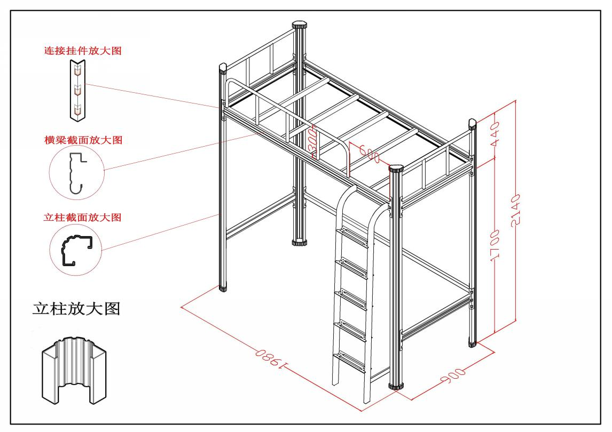
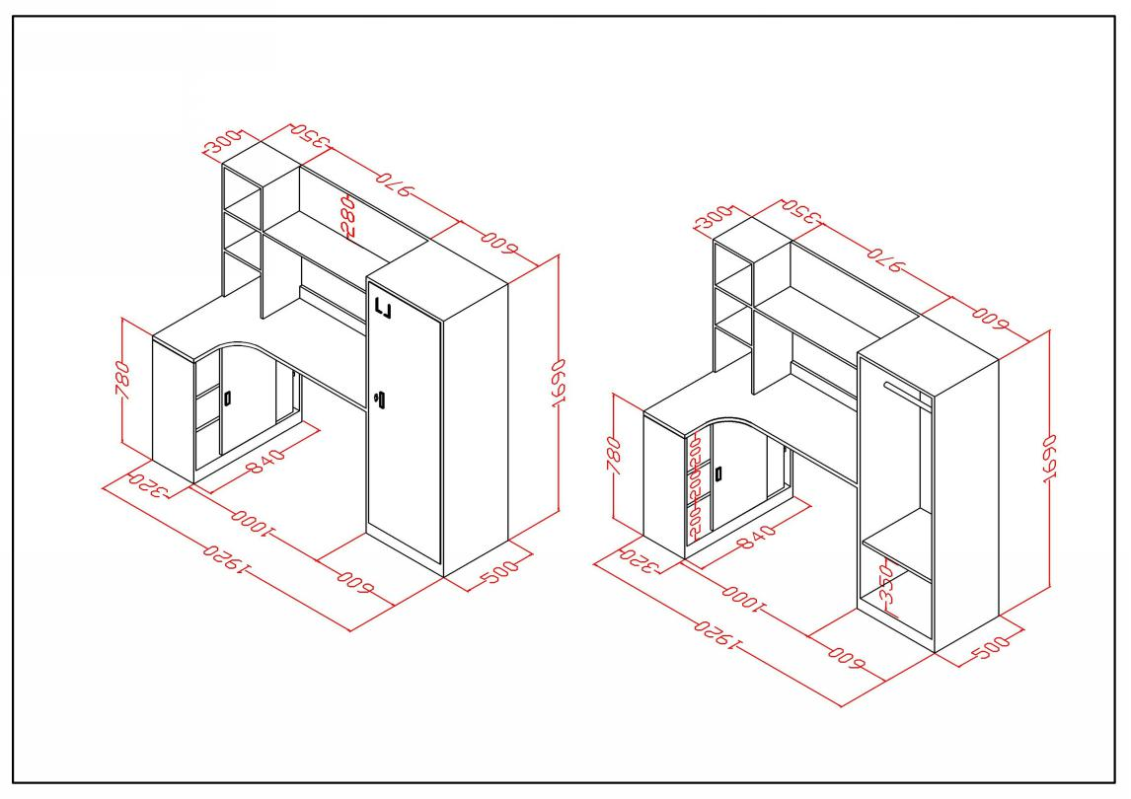
2、椅子
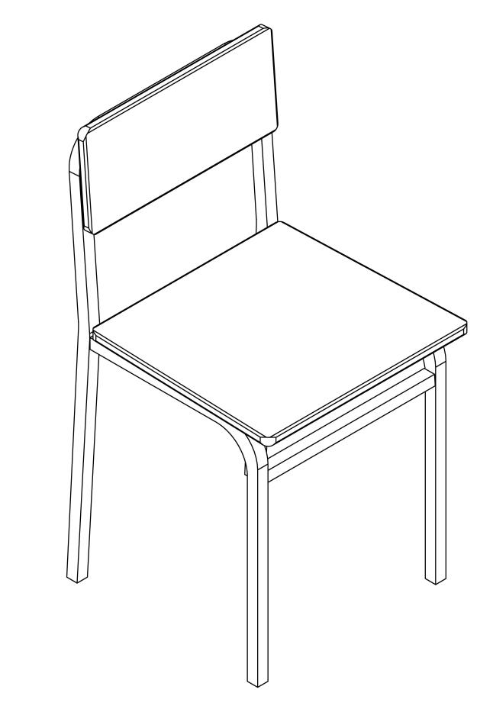
四、商务要求
1、交货期：合同签订后，35个日历天内完成安装。
2、交货地点：汕头大学校内指定地点
3、交货方式：送货上门并安装调试。
4、免费质保期：验收后三年。质保期内，乙方应当承担因产品设计、制造工艺、材料缺陷等引发的质量责任并对问题产品进行免费更换。质保期内，乙方在接到甲方的故障通知后，应当在2小时内作出相应处理并在12小时内解决问题。如乙方未能及时提供售后服务，甲方有权让第三方进行维修，乙方需承担因此造成的损失。
5、施工期间，中标人必须保护采购人的场地及各类设施，并做好场地的卫生保洁工作。
6、采购人将对本项目采购货物进行环保检测，以确保所采购产品符合国家环保标准，中标人应承担所供应产品符合国家环保标准之责。
7、付款条件：全部货物现场安装调试验收合格,中标人将5%合同款作为质保金支付需方，采购人在中标人提供全额发票后十个工作日内，一次性支付全额合同款；如按要求服务，质保金在免费质保期满后的十个工作日内无息返还中标人。

第四部分：合同（样式）
（本合同条款仅供参考之用，最终以甲乙双方共同拟定并协商一致的为准）
甲方： 汕头大学 合同编号：
乙方： 签订地点：汕头市
根据《中华人民共和国合同法》及2019年 汕头大学 采购项目（招标编号： STU-HWZB-2019- ）招标文件和依据本次文件产生的中标结果，经甲、乙双方平等协商，签订本合同。
一．货物内容
序号 | 商品  名称 | 品牌、规格型号 | 产地 | 数量 | 单价(元) | 金额(元)
1
2
3
4
合计总额：￥元； 大写：人民币 元整
合同总额包括家具费、运输费、保险费、包装费、安装调试费、税费、培训相关费、技术服务必不可少的部件、标准备件、专用工具及合同实施过程中不可预见费用等。
注：货物内容、规格必须与投标文件中货物内容、规格一致。
二、合同金额
合同金额为（大写）： 元（人民币 元整）
三、产品要求
1.货物为原制造商制造的全新产品，整机无污染，无侵权行为、表面无划损、无任何缺陷隐患，在中国境内可依常规安全合法使用。
2.交付验收标准依次序对照适用标准为：①符合中华人民共和国国家安全质量标准、环保标准或行业标准；②符合采购文件和响应承诺中买方认可的合理最佳配置、参数及各项要求；
3.货物为原厂商未启封全新包装，具出厂合格证，序列号、包装箱号与出厂批号一致，并可追索查阅。
四、交货期、交货方式及交货地点
1、交货期：合同签订后， 个日历天内完成安装。
2、交货地点：汕头大学校内指定地点
3、交货方式：送货上门并安装调试。
五、付款方式
全部货物现场安装调试验收合格,乙方将5%合同款作为质保金支付甲方，甲方在乙方提供全额发票后十个工作日内，一次性支付全额合同款；如按要求服务，质保金在免费质保期满后的十个工作日内无息返还乙方。
六、质保期及售后服务要求：
1）免费质保期： ，自验收合格之日起算
2）质保期内，乙方应当承担因产品设计、制造工艺、材料缺陷等引发的质量责任并对问题产品进行免费更换。质保期内，乙方在接到甲方的故障通知后，应当在2小时内作出相应处理并在12小时内解决问题。如乙方未能及时提供售后服务，甲方有权让第三方进行维修，乙方需承担因此造成的损失。
七、验收：
1）本合同家具安装调试完成正常使用10个工作日，验收应在甲方和乙方双方共同参加下进行。
2）验收按合同有关的规定、规范进行。验收时如发现所交付的家具有短装、次品、损坏或其它不符合招标文件规定之情形者，双方应做出详尽的现场记录，或双方签署备忘录。此现场记录或备忘录可用作补充、缺失和更换损坏部件的有效证据。由此产生的有关费用由乙方承担。
3）如果合同家具运输和安装调试过程中因事故造成货物短缺、损坏，乙方应及时安排换货，以保证合同家具安装调试的成功完成。换货的相关费用由乙方承担。
4）国内产品或合资厂的产品必须具备出厂合格证。
八、违约责任与赔偿损失
1）乙方交付的货物及提供的服务不符合采购文件、报价文件或本合同规定的，甲方有权拒收，并且乙方须向甲方支付本合同总价5%的违约金并赔偿因此给甲方造成的损失。如甲方要求乙方重新或补充提供合格产品，乙方应当在甲方限期内提供。
2）乙方未能按本合同规定的交货时间交付货物的/提供服务，或者未能在合同约定的安装调试期内调试安装完毕的，从逾期之日起每日按本合同总价3‰的数额向甲方支付违约金；逾期15日以上的，甲方有权终止合同，并且乙方须向甲方支付本合同总价5%的违约金并赔偿因此给甲方造成的损失。
3）甲方无正当理由拒收货物/接受服务，到期拒付货物款项的，甲方向乙方偿付本合同总价的5%的违约金。甲方逾期付款，则每日按本合同总价的万分之五向乙方偿付违约金。
4）其它违约责任按《中华人民共和国合同法》处理。
九、争议的解决
合同执行过程中发生的任何争议，双方应通过友好协商解决，协商不成功则由汕头仲裁委员会按《合同法》的有关条款进行裁决，双方不同意仲裁时可直接向本合同签署地的人民法院提起诉讼。
十、不可抗力：任何一方由于不可抗力原因不能履行合同时，应在不可抗力事件结束后1日内向对方通报，以减轻可能给对方造成的损失，在取得有关机构的不可抗力证明或双方谅解确认后，允许延期履行或修订合同，并根据情况可部分或全部免于承担违约责任。
十一、税费：在中国境内、外发生的与本合同执行有关的一切税费均由乙方负担。
十二、其它
1）本合同所有附件、采购文件、投标文件、中标通知书均为合同的有效组成部分，与本合同具有同等法律效力。
2）在执行本合同的过程中，所有经双方签署确认的文件（包括会议纪要、补充协议、往来信函）即成为本合同的有效组成部分。
3）如一方地址、电话、传真号码有变更，应在变更当日内书面通知对方，否则，应承担相应责任。
4）除甲方事先书面同意外，乙方不得部分或全部转让其应履行的合同项下的义务。
十三、合同生效：
1）本合同在甲乙双方法人代表或其授权代表签字盖章后生效。
2）合同一式 叁份，甲方执贰份，乙方执壹份。

甲 方： 汕头大学 乙 方：
地 址： 汕头市大学路243号 地 址：
法定代表人： 法定代表人：
电 话： 电 话：
邮 箱： 邮 箱：
开户名称：汕头大学 开户名称：
开户银行：广东汕头中国银行 开户银行：
汕头大学支行
账号：6288 5776 0147 账号：
统一社会信用代码： 统一社会信用代码：
1244000045594645X2

签约时间：
签约地：广东省汕头市

第五部分：评标办法
一、概述
本次招标采用公开招标方式进行，评标依据《汕头大学采购与招投标管理办法》组成的评标小组负责完成。
本次招标的评标采用综合评分法。本次评标是以招标文件为依据，按公正、科学、客观、平等竞争的要求，推荐综合实力强的投标人为中标人。
评标分三个阶段：
第一阶段符合性审查，符合性审查合格的投标才进入后续评审，符合性审查不合格的投标为无效投标，不进入后续评审；
第二阶段为商务、技术评审，若评标小组认定某投标未对招标文件作实质性响应，则该投标被视为无效投标，不进行打分，且不进入后续评审；
第三阶段为价格评审。
二、评标程序
（一）符合性审查
评标小组首先根据招标文件的要求对所有投标人投标文件进行符合性审查，检查项目包括：
1.投标人是否满足招标文件“合格投标人资格”条款；
2.投标人是否按招标文件的要求提交投标保证金的；
3.投标文件是否完整的；
4.投标文件是否有法定代表人签字，或签字人是否被法定代表人授权的；
5.投标有效期是否符合要求；
6.投标文件中是否无招标人不能接受的条件的；
7.投标总价是否在本项目预算内；
8.投标方案或投标报价是否唯一。
9.投标文件是否符合招标文件带“★”要求的内容；
符合性审查合格的投标进入后续评审，不合格的为无效投标，不进入后续评审。若有效投标人不足三家，则该项目按废标处理。
（二）招标文件的澄清
1.对投标文件中含义不明确、同类问题表述不一致或者有明显文字和计算错误的内容，评标小组可以书面形式要求投标人作出必要的澄清、说明或者纠正。
2.投标人的澄清、说明或者补正应当采用书面形式，由其授权的代表签字，并不得超出投标文件的范围或者改变投标文件的实质性内容。
（三）废标处理
投标人有以下情形之一的，其投标作废标处理：
1.投标人以他人的名义投标或出现下列串通投标、弄虚作假投标嫌疑的：
（1）出现影响采购公正的违法、违规行为的；
（2）不同投标人的投标文件由同一单位或者个人编制；
（3）不同投标人委托同一单位或者个人办理投标事宜；
（4）不同投标人的投标文件载明的项目管理成员为同一人；
（5）不同投标人的投标文件内容（含错漏之处）异常一致或者投标报价呈规律性差异；
（6）不同投标人的投标文件相互混装；
（7）不同投标人的投标保证金从同一单位账户转出。
（8）评委会认定的其他串通投标情形。
2.投标人拒不按照要求对投标文件进行澄清、说明、补正的；评标委员会根据招标文件的规定对投标文件的计算错误进行修正，投标人不接受修正后的投标报价的；
3.投标文件符合法律法规及招标文件中规定废标的其他因素的；
（四）商务评审
商务评审满分为20分。各评委在评分表打分并计算出本人对各投标的商务评分总和。在评审过程中对投标文件的内容有疑问时，可要求投标人澄清，但这种澄清不能改变投标文件的实质性内容。
商务评分表
序号 | 评审项目 | 单项  分值 | 评分范围
1 | 售后服务 | 6 | 根据投标人的售后服务质量、承诺、售后服务的实现形式及其具备的售后服务实力等方面进行评审，其中：  1、投标人的售后服务人员取得售后服务高级管理师资格《培训合格证书》的，每位获得证书人员得0.5分，本项最高得3分；此项需提供社会保险基金管理部门证明的获得证书人员在投标人单位的最近三个月内社保证明材料。  2、售后服务方案评比优的得3分，综合评比良的得2分，综合评比一般的得1分。
2 | 组织实施方案 | 3 | （1）组织实施方案完整、可行、验收标准科学、易操作，人员配置合理，有详细的项目进度计划表、主要技术组织措施的得3分；  （2）组织实施方案较为完整、可行、验收标准较为科学，人员配置较为合理，有较为详细的项目进度计划表、主要技术组织措施的得2分；  （3）组织实施方案基本完整、验收标准基本齐备、人员配置较合理，有进度计划表、技术组织措施的得1分；  （4）组织实施方案较差、验收标准有缺陷、人员配置不合理，无进度计划表或未提供项目实施方案的不得分。
3 | 企业信誉 | 2 | 投标人自2016年以来获得地级市及以上的国家机关 “重合同守信用”或“守合同重信用”的得2分。  注：需提供证书复印件，否则不得分。
4 | 同类项目业绩评价 | 4 | 提供投标人自2016年以来（以合同签订日为准）签订的同类项目合同，每一份得0.5分，本项最高得4分。  注：需提供证书复印件，否则不得分。
5 | 根据投标人投入本项目的生产设备情况进行评价 | 2 | 投标人有与项目相关设备的投入情况，提供投标人现场生产照片及设备购进发票复印件。提供的得2分，不提供的不得分。
6 | 安装、调试及检验验收方案 | 3 | 根据投标人安装、调试及检验验收方案是否详细具体，是否具有针对性，可操作性程度进行评审。  综合评比优的得3分，综合评比良的得2分，综合评比一般的得1分。  未提供项目实施方案的不得分。
合计 |  | 20

（五）技术评审
技术评审满分为40分。各评委在评分表打分并计算出本人对各投标的技术评分总和。在评审过程中对投标文件的内容有疑问时，可要求投标人澄清，但这种澄清不能改变投标文件的实质性内容。
技术评分表
序号 | 评审项目 | 单项  分值 | 评分范围
1 | 对招标文件“项目需求”的响应程度及性能符合性 | 5 | 投标人提供的技术指标参数与招标文件中的要求进行点对点比较。  (1)完全满足或优于招标文件要求，得5分；  (2)带▲号技术参数不符合招标文件要求的每一项扣1分，其它技术参数不符合招标文件要求的每一项扣0.5分，单项分值扣完为止。
2 | 投标人样品情况 | 15 | 根据投标人提供的样品的水平（是否符合制作标准及要求及质量、用材、工艺、款式结构规格等方面）情况打分：  (1)投标样品完全符合制作标准及要求，材质好，工艺精致、款式新颖、结构先进、所提供的样品整体综合评价优秀为优，得15分；  (2)投标样品大部分符合制作标准及要求，材质较好，工艺较精致、款式较新颖、结构合理、所提供的样品整体综合评价较好为良，得10分；  (3)投标样品部分符合制作标准及要求，材质一般，工艺一般、款式普通、结构一般、所提供的样品整体综合评价一般为中，得7分；  (4)投标样品小部分符合制作标准及要求，材质工艺较差、款式普通、结构有缺陷、所提供的样品整体综合评价不满意为差，得3分；  投标人未提供样品或提供的样品不符合制作标准及要求不得分。
3 | 产品质量 | 10 | - 提供2018年省级或以上产品质量监督检验部门对公寓床、学习桌（钢木结构）及椅子经过抽样检验合格后出具的检验报告（该检验报告受检单位必须是投标人），以上三项缺项或提供内容不全不得分，全部提供齐全得3分。  （2）提供2018年省级或以上产品质量监督检验部门对本次投标产品床架构件床立柱、床横梁、床胶套、床塑料挡板、衣柜（钢制）、储物柜经过抽样检验合格后出具的检验报告（该检验报告受检单位必须是投标人），以上六项缺项或提供内容不全不得分，全部提供齐全得4分。  （3）投标人具有中国质量认证中心出具的校用金属公寓家具、校用金属教室家具、木制教学家具的《中国环保产品认证证书》（CQC认证），以上三项缺项或提供内容不全不得分，全部提供齐全得3分。  注：需提供相关资料复印件，否则不得分。
5 | 资质、产品质量及环保内控状况 | 10 | - 投标人获得《商品售后服务评价体系》五星级《售后服务认证证书》的得2分；可在相关认证网站查询到为准。  （2）投标人获得国家机关相关部门出具的公寓床产品制造商“全国百佳质量诚信标杆示范企业”证书的得2分；  （3）投标人取得《诚信管理体系认证证书》的得1分。  （4）投标人获得适用于钢木办公家具、宿舍家具、教学家具的《质量管理体系认证证书》（ISO9001）、《环境管理体系认证证书》（ISO14001）和《职业健康安全管理体系认证证书》（OHSAS18001），以上三项缺项或提供适用内容不全不得分，全部提供齐全得3分。  （5）所投产品拥有知识产权情况,每拥有一份专利证书得0.5分（专利内容必须与本次采购内容产品相关，否则不得分），本项共2分。  注：需提供相关资料复印件，否则不得分。
合计 |  | 40

（六）价格评审
价格评审满分为40分，为客观计算得分。
以投标总价作为评审的依据，若单价乘以数量得到的总价与投标总价不一致，以单价为准修改总价；金额的中文大写与阿拉伯数字不一致时，以中文大写为准。投标人价格得分评分方法如下：
1)评标基准价＝实质性响应招标文件要求的投标中的最低投标总价；
2)投标人价格得分＝×满分。
（七）计算综合总分
评委在评分表评分完毕并签名送交评标工作小组，由评标工作小组计算各投标的综合总得分。
每个投标的综合总得分由以下三部分组成（每部分得分计算以四舍五入的方式精确到小数点后两位）:
（1）商务得分：在全体评委的商务评分（各商务细项评分总和），取其算术平均值；
（2）技术得分：在全体评委的技术评分（各技术细项评分总和），取其算术平均值
（3）价格得分：价格评审的客观计算得分。
（4）综合总得分＝商务得分＋技术得分＋价格得分
按总得分由高至低排出有效投标的名次。
三、定标和授标
1.计分结束后，评标小组将按综合总得分由高到低的排名顺序推荐第一名投标人为中标候选人，本项目只推荐一名中标候选人。
2.由招投标中心负责整理《评标报告书》,全体评委审核《评标报告书》并签名确认。
3.用户代表根据评标小组的推荐意见和有关法规选定中标人。
4.招投标中心将《评标报告书》报送招投标领导小组审批。
5.中标结果将在汕头大学主页（网址：http://www.stu.edu.cn/）招标信息专栏进行公示。

6.对公示结果无质疑投诉后，由招投标中心向中标人发出《中标通知书》，不在中标名单之列者即为落标人，招投标中心不再以其它方式另行通知。

第六部分：投标文件格式
附件：1
投标报名函

致：汕头大学招投标中心
关于贵校 项目（招标编号： ）招标文件的投标邀请，我司愿意参与投标，并在规定时间内递交投标保证金及投标文件。

报名公司（盖章）：
公司地址：
联系人：
联系人手机号：
电子邮箱：
报名日期：

附件2
投 标 函
致：汕头大学招投标中心
根据贵校 项目（招标编号 ）招标文件要求， （全名及职衔）经正式授权并以投标人 （投标人名称、地址）的名义投标。提交包括下列内容的投标文件正本１份，副本 份：
资格性文件；
商务部分；
技术部分；
投标报价部分。
签字代表在此声明并同意：
1.我方愿意遵守本项目招标文件中的各项规定，提供符合“用户需求”所要求的采购内容。
2.我方同意本投标自投标截止日起90天内有效。如果我们的投标被接受，则直至合同终止时止，本投标始终有效。
3.我方已经详细地阅读了全部招标文件及其附件，包括澄清及参考文件(如果有的话)。我方已完全清晰理解招标文件的要求，不存在任何含糊不清和误解之处，同意放弃对这些文件所提出的异议和质疑的权利。
4.我方已毫无保留地向贵方提供一切所需的证明材料。
5.我方承诺在本次投标响应中提供的一切文件，无论是原件还是复印件均为真实和准确的，绝无任何虚假、伪造和夸大的成份，否则，愿承担相应的后果和法律责任。
6. 我们理解，最低报价不能成为中标的唯一理由。

授权代表（签名）: 职 位:
投标人名称:（盖章）
电 话： 传 真：
电子邮箱：

附件3
法定代表人证明书

致：汕头大学招投标中心

同志，现任我单位 职务，为法定代表人，特此证明。

签发日期： 单位： （盖章）

附：代表人性别： 年龄： 身份证号码：
联系电话：
营业执照号码： 经济性质：
主营（产）：
兼营（产）：

说明：1、法定代表人为企事业单位、国家机关、社会团体的主要行政负责人。
2、内容必须填写真实、清楚、涂改无效，不得转让、买卖。
提示：请将法定代表人身份证复印件（正反面）粘贴在此处

附件4
法定代表人授权书

致：汕头大学招投标中心
（投标单位全称）法定代表人 （姓名）兹授权 （授权代表姓名）为授权代表，参加贵方组织的 项目（招标编号 ）招标活动。
（授权代表姓名）以我单位的名义并代表我单位签署投标书和所有投标文件，全权处理招投标活动中的一切事宜，其在该项目招投标活动中的一切行为对我单位具有法律约束力。
本授权书于 年 月 日签字生效，特此声明。

投标单位名称（公章）：
法定代表人（签字或签章）：
日期： 年 月 日

授权代表（签字）：
提示：请将授权代表身份证复印件（正反面）粘贴在此处，并加盖公章。

日期： 年 月 日

说明：
法定代表人为投标人代表并亲自签署投标书的可不提交本表。

附件：5
资 格 文 件

1、投标人应提交以下资格文件：
（1）投标人企业营业执照或事业单位法人证书、税务登记证及组织机构代码证复印件（已办理三证合一或五证合一的投标人则只需提供营业执照）；
（2）投标人法定代表人证明书及法定代表人身份证复印件；
（3）投标人法定代表人授权委托书及授权代表身份证复印件（法定代表人为投标人代表并亲自签署投标文件的可不提交）。
（4）投标人自2019年1月以来，任意1个月缴纳税款的证明材料（如税务局征收税款后打印的税票或完税凭证等。依法免税的投标人应提供相应免税证明文件）；
（5）投标人自2019年1月以来，任意1个月缴纳社会保障资金的证明材料（如向社保局缴纳社会保障资金的发票或地税局代收社会保障资金的税票等证明材料。依法不需要缴纳社会保障基金的投标人应提供相应免缴证明文件）；
（6）投标人财务状况报告（投标人新成立不足一年，可提供基本开户银行出具的资信证明材料复印件）；
（7）投标人履行合同所必需的设备和专业技术能力的证明材料（如履行合同的设备、场地、技术人员等）；
（8）投标人参加本采购项目前三年内，在经营活动中没有重大违法记录的书面声明（格式见附件14）。
（9）投标人须提供信用中国、中国政府采购网信用查询页面截图。（列入失信被执行人、重大税收违法案件当事人名单、政府采购严重违法失信行为记录名单的企业，不得参与本项目投标。信息查询渠道：“信用中国”网站（www.creditchina.gov.cn）和中国政府采购网（www.ccgp.gov.cn）。查询时间为本项目招标公告发布日期之后。如相关失信记录已失效，供应商需提供相关证明资料）

附件：6

开标一览表

招标编号： 货币单位：元/人民币
项目名称 | 投标保证金 | 投标总价（大、小写） | 交货期
大写：
小写：

投标人名称:（盖章）

投标人代表签名：
注：1、投标总价包括所有招标范围内的费用。
2、此表除应附入投标文件外，请与附件13《退投标保证金说明函》原件一同装在单独的信封内密封提交。

附件：7

投 标 分 项 报 价 表

投标人名称： 货币单位：元/人民币
序号 | 分项名称 | 型号规格 | 产地/制造商 | 数量  （台/套） | 单价 | 分项价格 | 说明
1
2
3
…
 | 投标总价（大、小写）：
投标人名称:（盖章）
投标人代表签名：
注：1、所有价格应按“招标文件”中规定的货币单位填写。
2、投标总价应为各分项价格之和。
3、若选购件价不包括在本报价表内，应另附表分项单报。
4、所有分项应配有中文名称。
5、以上内容可根据项目实际情况做适当调整。

附件：8
实质性响应一览表
投标人名称：
序号 | 货物名称 | 招标文件条款 | 投标人响应描述 | 偏离情况说明  （正偏离/完全响应/负偏离） | 说明
说明：
1.请把招标文件的全部“★”、“▲”条款的响应情况列入此表（若招标文件未设置“★”、“▲”条款，则不用提供该表）。
2.必须按招标文件的顺序认真填写。
3.必须认真如实填写本表内容，如填写错误将可能导致投标无效。
4.若投标文件的其他技术文件与此表内容不符且投标人未作出合理的说明，以此表内容为准。

投标人名称:（盖章）

投标人代表签名：

附件：9
技术需求响应表
投标人名称：
序号 | 货物名称 | 招标文件条款 | 投标人响应描述 | 偏离情况说明  （正偏离/完全响应/负偏离） | 说明
说明：
1.必须把技术需求全部要求的响应情况列入此表。
2.按用户需求的顺序填写。
3.“投标人响应描述”一栏必须写明投标响应的具体内容。
4.若投标文件的其他技术文件与此表内容不符且投标人未作出合理的说明，以此表内容为准。

投标人名称:（盖章）

投标人代表签名：

附件：10
商务需求响应表
投标人名称：
序号 | 货物名称 | 招标文件条款 | 投标人响应描述 | 偏离情况说明  （正偏离/完全响应/负偏离） | 说明
说明：
1.必须把商务需求全部要求的响应情况列入此表。
2.按用户需求的顺序填写。
3.“投标人响应描述”一栏必须写明投标响应的具体内容。
4.若投标文件的其他技术文件与此表内容不符且投标人未作出合理的说明，以此表内容为准。

投标人名称:（盖章）

投标人代表签名：

附件：11

拟投入本项目的团队人员情况
职位 | 姓名 | 年龄 | 学历 | 拟担本项目任职务或承担工作内容 | 持何种资格证书 | 发证时间 | 曾主持/参与的同类项目经历 | 职称 | 经验年限
项目负责人
其他主要技术人员
其他主要技术人员 | …
注：请根据评价表要求提交相应证明材料，证明文件附后。

投标人名称（盖章）：

法定人代表人或授权代表（签字）：

附件:12
业绩情况一览表
序号 | 采购人 | 项目名称 | 项目金额 | 合同生效日期 | 联系人及联系电话
1
2
3
4
5
注：1、投标人需对所提供的业绩情况的真实性负责。2、请根据评价表要求提交相应证明材料，证明文件附后。

投标人名称（盖章）：

法定人代表人或授权代表（签字）：
附件：13
退投标保证金说明函
我方参与贵校 项目（招标编号: ）的投标。所提交的投标保证金为人民币 元，请贵单位退还时划到以下帐户：
收款单位 | 收款单位  名称
收款单位 | 收款单位  地址
收款单位 | 邮 编
收款单位 | 联 系 人 |  | 联系电话
收款单位 | 开户银行
收款单位 | 帐 号

投标人名称（盖章）：

法定人代表人或授权代表（签字）：
注：此附件除应附入投标文件外，原件请与《开标一览表》一同装在单独的信封内密封提交。
请在此次附投标保证金转账凭证复印件

附件：14
声 明 函

汕头大学：

关于贵单位 年 月 日发布的 项目（项目编号： ）的采购公告，本公司（企业）愿意参加投标，并做如下声明：
（1）具备《政府采购法》第二十二条供应商资格条件。
（2）未被列入“信用中国”网站(www.creditchina.gov.cn)“记录失信被执行人或重大税收违法案件当事人名单或政府采购严重违法失信行为”记录名单。
（3）不处于中国政府采购网(www.ccgp.gov.cn)“政府采购严重违法失信行为信息记录”中的禁止参加政府采购活动期间。
（4）具有履行本项目合同所必需的设备和专业技术能力。
（5）在参加本项目采购活动前三年内，在经营活动及参与招标投标活动中没有重大违法活动及涉嫌违规行为，并没有因此被有关部门警告或处分的记录。
本公司并承诺在本次招标采购活动中，如有违法、违规、弄虚作假、与他人围标串标等行为，所造成的损失、不良后果及法律责任，一律由我公司（企业）承担。
特此声明！

企业名称（单位盖章）：

日期：

